

新北市立江翠國民中學110學年度第2學期
第09期 出刊日期：111年4月13日

主編處室：學務處
協助編輯：方彥婷

中心  德目 | Life  生命
生  活  格  言
  一. 人人都可以成為自己生命的建築師。
  Everybody all can be an architect of his own life.
  二. 未來的幸福是用現在買來的。
  The future happiness is bought with the present.
品德教育 | 四月份核心主題：誠信
名家箴言 | 一、服人以誠不以言(宋)蘇軾《擬進士對御試策》  二、許諾容易交到朋友，言而無信反目成仇。(美)富蘭克林《理查曆書》



★英文每週一句：As heroes think, so thought Bruce.
英雄所見略同。
★每週一詞： 憤怒能剝奪一個人的洞察力及忍耐力，惹起一切的罪惡，吞服一切
後果，像猛火一樣的毀滅一個玩火的人。
★台灣俚語：「神仙扑鼓有時錯，腳步踏差誰人無。」
做錯事情要改過，不要替自己的錯誤找藉口。

【教學組】
教務處

處處

一、【110學年度校內國語文競賽成績公布4/07】
七年級閩語演說 |  |  |  | 八年級閩語演說
班級 | 座號 | 姓名 | 名次 | 班級 | 座號 | 姓名 | 名次
714 | 28 | 李宜庭 | 第一名 | 814 | 34 | 蔡昀潔 | 第一名
709 | 35 | 鄭欣宜 | 第二名
708 | 36 | 蘇珈瑩 | 第三名
七年級閩語朗讀 |  |  |  | 八年級閩語朗讀
班級 | 座號 | 姓名 | 名次 | 班級 | 座號 | 姓名 | 名次
703 | 32 | 鄒艾珈 | 第一名 | 816 | 06 | 林宸右 | 第一名
706 | 07 | 許正翰 | 第二名 | 806 | 29 | 韓欣家 | 第二名
713 | 05 | 李彥宏 | 第三名 | 805 | 29 | 許喬茵 | 第三名
七年級客語演說 |  |  |  | 八年級客語演說
班級 | 座號 | 姓名 | 名次 | 班級 | 座號 | 姓名 | 名次
710 | 30 | 張丞妘 | 第一名 | 805 | 14 | 劉育陞 | 第二名
715 | 07 | 倪浚杰 | 第二名
七年級客語朗讀 |  |  |  | 八年級客語朗讀
班級 | 座號 | 姓名 | 名次 | 班級 | 座號 | 姓名 | 名次
717 | 33 | 詹宛茜 | 第一名 | 804 | 05 | 黎承宣 | 第一名
718 | 37 | 劉緁珊 | 第二名 | 817 | 35 | 廖湘芸 | 第二名
701 | 06 | 陳宇 | 第三名 | 810 | 33 | 余宥姍 | 第三名
706 | 31 | 陳玟伶 | 第三名
七年級國語朗讀
班級 | 座號 | 姓名 | 名次
708 | 30 | 張勻甄 | 第二名
706 | 32 | 陳亭心 | 第三名
713 | 36 | 賴宥璇 | 第四名

恭喜以上獲獎同學，也感謝各班同學的參賽，更感謝各班導師及國文老師的指導。作文組成績將於評審批改完後公布。
二、【110學年度校內國語文競賽相關提醒】
☆4/13(三)中午將集合國語演說/朗讀選手，請留意集合通知。
☆特別提醒參加靜態組字音字形、寫字(書法)選手，請於比賽當天直接至比賽地點集合。請務必自行攜帶參賽文具用品，現場不得相互借用。
☆競賽當日，請所有選手戴上口罩入場，下台後再戴上。
(一) 競賽日程：
日期 | 項目 | 比賽地點 | 集合地點 | 集合時間 | 比賽時間
4/14  (四) | 七年級國語演說 | 211簡報室 | 閱覽室 | 7:40 | 8:10 ~ 9:10
4/14  (四) | 八年級國語演說 | 210退休人員 | 閱覽室 | 7:40 | 8:10 ~ 9:00
4/14  (四) | 八年級國語朗讀 | 208小圖 | 205  英語圖書館 | 7:45 | 8:10 ~ 8:50
4/14  (四) | 七、八年級各組字音字形 | 七：420教室  八：423教室 |  | 7:50 | 8:00 ~ 8:10 (國)  8:00 ~ 8:15(閩客)
4/14  (四) | 七、八年級寫字 | 七：時空閱讀館  八：163烹飪教室 |  | 8:10 | 8:20 ~ 9:10

(二)各競賽題目說明：
項目 | 七年級 | 八年級
演說 | ◎國語演說：  五個題目皆須準備，上臺前15分鐘抽題  1.攜手同心愛校園  2.當我看到同學被霸凌時  3.圓自己的夢  4.歷史像一面鏡子  5.向大自然學習  比賽時間：3至3分半鐘 | ◎國語演說：  五個題目皆須準備，上臺前15分鐘抽題  1.學校以外的教室  2.世界是一本大書  3.當心情起伏時  4.珍惜每一個機會  5.我對空氣汙染的看法  比賽時間：3至3分半鐘
朗讀 |  | 預備時間6分鐘，於登台前6分鐘抽題  ◎國語朗讀組：現場抽題。比賽時間：2分鐘
寫字 | 寫字部份：現場公告題目。
字音  字形 | 1.國語字音字形：現場公告題目。  2.閩語客語字音字形：參考題目已放置校網-教務處資訊專區，請參賽同學自行上網下載參考。
三、【閩語每週一句：歹竹出好筍，好竹出痀崙。】
音讀：Pháinn tik tshut hó sún, hó tik tshut ku-lún.
釋義：比喻出身不好的人也能出好後代。相反的，富貴的人也會出不成才的子孫。
四、【七年級英語歌唱比賽】重要提醒
※本次英語歌唱比賽時間為：111年6月2日(星期四)早自習至第1節，08:00-9:15
參賽班級順序為：714.705.710.709.715.706.701.703.702
※英語比賽相關資訊請參閱
新北市英語教學資源中心 https://englishcenter.ntpc.edu.tw/nss/p/index
五、【04/19-20九年級第4次複習考】
- 九年級第4次複習考日期：110年04月19日(星期二)、04月20日(星期三)。
- 所有選擇題均採電腦閱卷(請自備2B鉛筆和橡皮擦)；作文及數學非選請攜帶黑色原子筆書寫。
- 當日座位請依座號順序調整，抽屜應確實清空，書包請置於教室前方或後方。
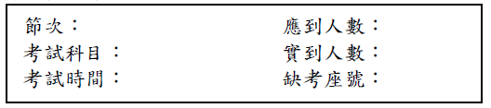
- 學藝股長請於黑板上書寫下列事項：

- 英聽測驗使用MP3播放器播放，由監考老師隨試卷帶到班上播放(學生免借用)。
- 複習考範圍及時間及「江翠國中複習考試場規則」請參閱校網公告。有關「江翠國中複習考
試場規則」部份，請九年級導師協助重點提醒。
- 當日九年級任課教師為隨班監考，請務必提前至教務處領卷或到班交接。
- 穿戴式裝置（如智慧型手錶、智慧手環等）， 一律不准攜入試場。

六、【施比受有福慈光會第八節課扶弱助學申請條件說明】
- 有上第八節或課後補習班學生，中低收入戶檢附證明或清寒家庭子女無證明請導師概述家庭狀況。申請期限即日起至4月15日(星期五)止，請導師填表單申請 https://docs.google.com/forms/d/1a4FecZPacBBVKULcXtH1dWn9MdvKlb2mgc8zAbZoijo/edit 。
- 申請相關資訊：
https://www.ctjh.ntpc.edu.tw/p/404-1000-3921.php
http://www.bto-give.org.tw/

【註冊組】
【九年級重要升學事項宣達】
- 4月15日（星期五）預計發放國中教育會考准考證，請同學收到准考證後，核對上面資料是否正確。勘誤准考證資料含: 姓名，身分證統一編號，姓名，班級，座號，相片。如果資料有誤者，請至註冊組填寫 “考生資料勘誤申請表”，考生與家長申表單上簽完名後，連同原准考證於4月18日(星期一)放學前繳回。
- 准考證請妥善保管，去年防疫規定考生進入考場時，須出示准考證入場，未出示准考證者，考場得拒絕考生入場。
- 若准考證毀損或遺失者，請自己於會考當日申請補發。准考證補發方式：攜帶考生本人身分證件及與報名時同式2吋相片1張，至考場試務中心申請補發。考試結束後不再受理補發。
- 感謝家長會貼心贈送同學B6透明袋，同學可以裝准考證或文具等用品，考完後可用在其他考試場合。(很多考場規定使用透明鉛筆盒)
- 欲升學至基北區以外就學區者(全國分為15 個就學區)，請於5月5日(星期四)前至註冊組申請並完成網站填報。詳細消息可參考校網【升學專區】之【升學資訊】。
※以上升學事項，請務必注意申請期限，以免損害自身權益，後果自負。

【設備組】
1.【飛閱海洋文學季】活動
☆☆☆☆☆☆☆☆☆☆☆☆☆☆☆☆☆☆☆☆☆☆☆☆☆☆☆☆☆☆☆☆☆☆☆☆☆
這學期學校的閱讀活動【飛閱海洋文學季】活動，4月份即將開跑！
鼓勵教師伙伴、同學一起來參加喔~~
時間 | 活動主題 | 說明 | 地點
03/31  04/04  04/14 | 早自習  國文課 | 晨讀四季文章/影片  廖鴻基<鬼頭刀>、海洋文學作家介紹  <男人與他的海> | 各班
03/03  03/17  04/07  8：00-10：00 | 公播影片響宴-  島與鯨-男人與他的海拍攝實紀 | 03/03場：806  03/17場：704  04/07場：701、803、705  **班級自借播放也可以 | 時空閱讀館
4/21(四)  8：00-10：00 | 海洋文學講座  (廖鴻基老師) | 錄取班級：701、702、704、705、709  801、803、806、813、814  請上列錄取班級於4/21早上7：50到活動中心集合完畢。 | 活動中心2樓
04/22(五)  8：00-15：00  下課時間 | 世界閱讀日  集章送好書 | 1.快問快答(題目就在晨讀文章中)-校園各處  2.海洋詩(一句小詩)-中庭廣場  3.當日借2本書-大小圖
4/25-4/29  8：10-16：20 | 校園書展  (海洋文學展) | 歡迎師生一起來參加 | 後棟  穿堂
04/06-04/29 | 海洋文學特展/英文海洋文學閱讀活動 |  | 後棟  穿堂
04/06-04/29 | 藍色映像~海洋翩翩美展 |  | 後棟  穿堂
☆☆☆☆☆☆☆☆☆☆☆☆☆☆☆☆☆☆☆☆☆☆☆☆☆☆☆☆☆☆☆☆☆☆☆☆☆
2.【校內科學奧林匹亞校內選拔測驗】
測驗通知單已於4/11(一)發出，請報名參加同學於4/14(四)下午13：10，攜帶文具用品，準時到校史室報到參加測驗。

學務處

處處

【訓育組】
★【週會訊息】111年4月14日（四）原定七年級環境教育講座因疫情暫停辦理乙次。
★【班會預告】111年4月14日（四）為八、九年級班會，各班班會記錄簿請各年級務必依排定之班
會時間召開班會，班會主題請見班會紀錄簿排定之內容，並請確實完成會議記錄內容並由班長及導
師簽名後交回學務處班櫃。
★【升旗訊息】111年4月19日（二）原定為七年級升旗，將視疫情狀況做滾動式調整。請再留意訊
息！
★新北市立江翠國中110學年度「翠園禮貌大使」推薦表已發至各班，請本人於4月20日（星期
三）放學前將推薦表及個人照片電子檔送至學務處訓育組-方彥婷老師。

【110學年度畢業紀念冊主題標語設計徵稿活動】結果出爐!
主題:洋溢肆參 星光璀璨
創作理念:青春無敵的43屆畢業生，在國中不長不短的三年裡，努力、汗水、青春洋溢著…。
望肆參屆畢業生在未來的道路，璀璨如星光般耀眼!
創作者: 916 陳姿穎
『服務學習時數登錄通知』重要訊息
重要
1.110學年度第2學期服務時數登錄開放時程自111年2月1日至111月7月31日止；
補登錄開放時程：自111年9月1日至111年9月30日止。
2.請同學留意自己之服務時數。若須參與校外或課餘之服務性活動，須於活動前一週至學務處提出申請「校外服務學
習活動申請表」，申請前須取得家長與服務單位之同意，並於申請時一併附上「校外服務學習活動家長同意書」。相
關表格可至學務處領取或至本校校網「家長與學生專區→服務學習表單」下載列印，煩請導師務必加強宣導！

★★七年級校外教學訊息
1.110學年度七年級校外教學時間訂於:111年4月18日（一），地點:林口生態體驗園區。
2.【學生行前會時間】
△日期:111年4月15日(五)7:50~8:20，地點:各班教室。
△本次行前會採Google meet方式進行，會議代碼: gux-egoo-xzt (請各班班長於7:45協助登入
會議)
3.校外教學繳費單已發至各班。請提醒學生務必依指定期限完成繳費。否則須親自至總務處出納組補繳。
4.停車位置圖及未去學生名單上課地點及行車編組表請見附件(一)、附件(二)。
宣導事項
★110學年度第二學期七、八年級品德教育手冊(青春orz和蜜蜜甜心派)敬請導師們持續推動，並請各班品德小天使於
每個月月底前將手冊交回訓育組核章，手冊及光碟也請妥善保管，將於學期末移交下一屆使用，感謝老師們的辛勞！
★★九年級升學訊息中正國防幹部預備學校--111學年度高中部招生簡章，九年級有意願報考的同學可至中正國防幹部預備學校網站首頁查詢或至訓育組領取招生簡章。
【有關仁愛基金或教育部學產基金設置急難慰問金申請】
請老師們協助留意班上若有孩子家裡發生突發狀況，造成生活窘迫或影響學習環境，可至訓育組拿取相關表單申請或
至本校校網→教師專區→學務處→表單下載列印。

【體育組】
一、《健康體育網路護照》，教育部為建置個人運動習慣或成長紀錄，於體適能網站設立此一護照，登入健康體育網路護照之帳號為學生之身分證字號，密碼為學生之學號（或座號），請同學多加利用。
二、《跳繩活動推廣》建議各班同學利用課餘時間進行跳繩運動，歡迎以班級為單位至體育組借用短跳繩，利用課餘時間活動，以達到健身目的。(備有足夠的數量，可以每人一條)
三、110學年第二學期體育比賽如下：
- 5月13日，七、八年級大隊接力比賽。
- 5月25日，九年級大隊接力比賽。
- 5月31日起，九年級排球比賽。
四、提醒九年級同學，110學年以前體育類的團體比賽獎狀(如大隊接力)都放置在校網榮譽榜，請自行下載使用。

【衛生組】
1.嚴重特殊傳染性肺炎中央流行疫情指揮中心(以下簡稱指揮中心)因應新型冠狀病毒Omicron變異株潛伏期縮短，即日
起調整居家檢疫及居家隔離天數縮短為10天者，自主健康管理期間之快篩檢測日期，請查照。
說明：
一、依據教育部國民及學前教育署111年4月1日臺教國署學字第1110040732號函辦理。
二、考量新型冠狀病毒Omicron變異株潛伏期縮短，為強化監測作為以提升我國社區防疫安全，即日起上開對象於檢
疫或隔離期滿後自主健康管理期間之公費家用快篩試劑檢測時間，調整為自主健康管理期間第2天及第4天各執
行1次。
三、檢附指揮中心圖卡1份。
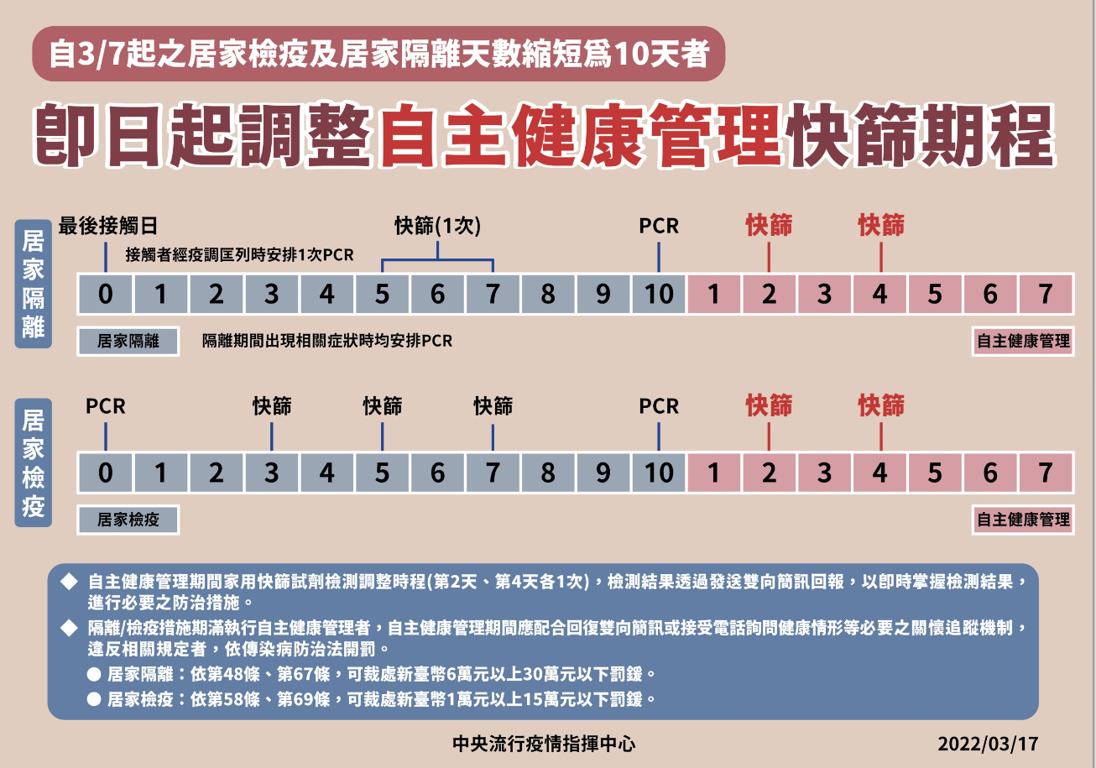

【生教組】
生活教育宣導重點：
1.本週實施校園生活問卷，請同學確實填答。
2.有鑑於科技發達與網路功能多元興起、網路便利取得的時代下，請各位同學勿忽略安全上網的重要性，應正確地使用網路及培養應具備的資訊素養，留意個人隱私，保護個人資料，也不侵犯他人隱私。
3.請同學在網路上勿以不雅字眼及詞句騷擾或攻擊他人，如有違反網路使用或智慧財產權相關法令規定者，依校規進行處分。
4.勿攜帶上課無關之物品、更不能攜帶違禁品到校，違者按校規處分。
5.上室內課，若無受到陽光照射之影響，請勿拉上窗簾，造成巡堂老師的困擾。
6.上室外課或放學請公保股長確實將門窗、燈扇及電腦投影機關好，並請同學貴重物品隨身攜帶，以免遭竊。
7.交通安全宣導：
(1)放學後部分同學會在攤販購買食物邊走邊吃，此行為有違衛生健康習慣且破壞校譽。
(2)有騎腳踏車或騎微笑單車(U-bike) 上學的學生，請注意騎車安全隨時注意路況，不要在馬路上競速與嬉戲。
(3)放學出校門後，請勿邊玩手機邊過馬路(行走)，以免發生危險。
(4)上放學搭乘家長摩托車，請務必戴安全帽。
★ 第8&9週生活競賽榮譽榜 ★
整潔競賽 |  |  |  |  |  |  |  |  | 秩序競賽
年級 | 優等 | 優等 | 優等 | 優等 | 甲等 | 甲等 | 甲等 |  | 年級 | 第一名 | 第二名 | 第三名 | 第四名 | 第五名
七 | 714 | 709 | 713 | 703 | 711 | 704 | 701 |  | 七 | 713 | 701 | 702 | 707 | 711
八 | 812 | 805 | 813 | 802 | 807 | 808 | 816 |  | 八 | 801 | 805 | 806 | 808 | 813
九 | 906 | 907 | 915 | 902 | 905 | 914 | 913 |  | 九 | 901 | 904 | 905 | 903 | 906
※整潔榮譽班： | 703、805、915、713、714
※秩序榮譽班： | 902

生教組遺失物公告
- 以下為開學至今尚未領取之遺失物，如有遺失下列物品者請至生教組領回。
- 上學期遺失物品查詢請參閱上學期翠訊或至生教組詢問。
- 若有遺失現金，請另洽【訓育組】告知遺失時間、金額及地點。
編號 | 遺失物名稱 | 拾獲日期 | 拾獲地點
1 | 黑色不銹鋼水壺 | 111/02/11 | 操場草皮
2 | 黑色原子筆 | 111/02/14 | 學務處旁穿堂
3 | 綠色自動傘 | 111/02/16 | 七10教室
4 | 戒指 | 111/02/22 | 校長室外面走廊
5 | 鑰匙2支 | 111/02/25 | 排球場A
6 | 制服外套內裡背心 | 111/02/29 | 籃球場椅子上
8 | 磁卡鑰匙 | 111/03/02 | 405健康教室
9 | 小米手環 | 111/03/02 | 前棟2樓
10 | 鑰匙2支 | 111/03/04 | 中庭花園
11 | 黑色不銹鋼保溫瓶 | 111/03/04 | 206英圖
15 | 黑色小米手環 | 111/03/21 | 校門口
16 | 薄荷油 | 111/03/28 | 七12教室抽屜
17 | 黑色外套 | 111/03/29 | 時空閱讀館
18 | 吊飾 | 111/03/29 | 教學大樓1樓
20 | 籃球2顆 | 111/04/06 | 籃球場
21 | 鑰匙 | 111/04/07 | 手球場
22 | 耳機 | 111/04/07 | 操場旁邊椅子
23 | 黑色電子錶 | 111/04/11 | 學務處旁穿堂
輔導處

處處

【輔導組】
一、4/28(四)週會時間-七年級自殺防治教育宣導，辦理方式:線上會議室，屆時會再給會議代碼。
【特教組】
一、報考高中藝才班的同學請注意術科考試時間如下，並請自行注意報考學校網站考試相關訊息:高中舞蹈
班:111/04/16 ，高中音樂班:111/4/16-111/4/18請遵守防疫相關規範。
二、身心障礙適性安置能力評估於111/04/16辦理，請相關同學留意並準時赴試。

【資料組】
一、4月20日(三)晚上18:30~20:00辦理技藝班開班線上說明會，有意願參加的同學及家長可至輔導處資料組報名。(會議連結: https://meet.google.com/ehy-tkcn-dux)
【七年級】
一. 七年級4、5月進行家長職業分享，可以是班會、自習、或輔導活動課程。只要與導師約定好演講時間即可，學校提供每班400元講師鐘點費。請於排定日前3日至資料組報備，以便提早製做講師鐘點費領據及感謝狀。

★七年級未參加校外教學名單：4月18日（一）
附件一

上課教室 420教室
未參加校外教學學生名單
編號 | 原班 | 座號
1 | 702 | 32
2 | 703 | 14
3 | 703 | 26
4 | 708 | 09
5 | 708 | 27
6 | 709 | 29
7 | 711 | 12
8 | 714 | 30
9 | 715 | 06
10 | 715 | 11
11 | 716 | 27
12 | 716 | 28
13 | 717 | 04
14 | 717 | 13
注意事項：
1.敬請導師協助通知以上同學於指定教室上課，午餐請自理，謝謝！
2.請假之同學務必於4/15(五)前完成請假手續。

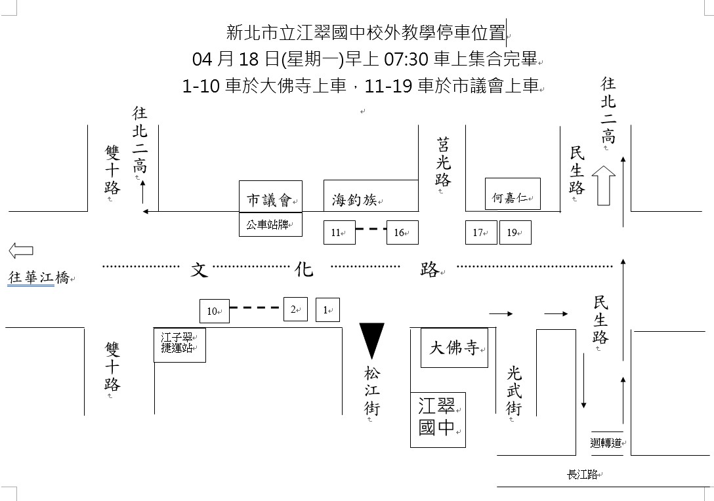
★七年級校外教學乘車位置圖

附件二


